RNN这种网络结构的特点之一就是网络的状态仅依赖于输入，而RNN的状态不仅依赖于输入，且与网络上一时刻的状态有关。
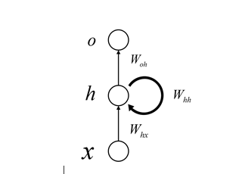
RNN存在一个环。展开如下:假设h的状态转移发生在时间维度上，h为该节点的输出
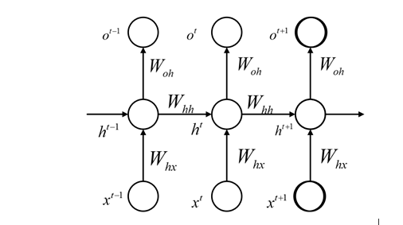
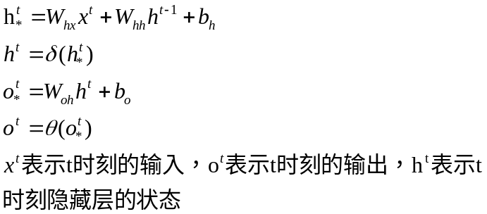
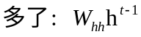
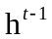可以理解为t-1时刻隐藏层的状态，那么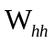表示什么？
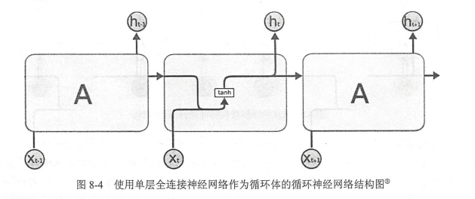
循环神经网络中的状态是通过一个向量来表示的，这个向量的维度也称为循环神经网络
隐藏层的大小，假设其为h。循环体中的神经网络的输入有两部分，一个是上一时刻的状态，另一部分是当前时刻的输入样本。对于书剑序列数据来说（比如不同时刻商品的销量），每一时刻的输入样例可以是当前时刻的数值（比如销量值）；对于语言模型来说，输入样例可以是当前单词对应的单词向量。
假设输入向量的维度为x,那么循环体的全连接层神经网络的大小为h+x。也就是将上一时刻的状态与当前时刻的输入拼接成一个大的向量作为循环体中神经网络的输入（也有资料中会将上一时刻状态对应的权重和当前时刻输入的权重特意分开，但是实质是一样的）。
因为该神经网络的输出为当前时刻的状态，于是输出层的节点个数为h，循环体中参数个数为(h+x)*h+h 个。
隐藏层的大小是一个可变的参数
输入层的输入维度是固定的， 则全连接层神经网络的输入大小为h+x
输入节点个数为h
则相关的参数个数为 (h+x)*h+h (h+x)*h 代表权重， 后面的h代表偏置

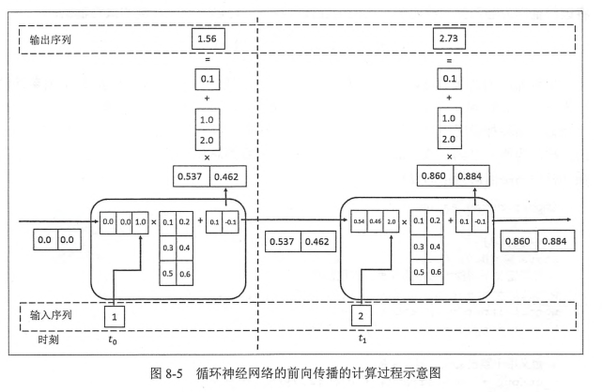
循环神经网络的总损失为所有时刻上的损失函数的和。

